Patologia täyttää
Dnro:
Saapumispvm:
LÄHETE: KUDOS- JA SYTOLOGISET NÄYTTEET

Omistaja |  |  |  | Puhelin
Katuosoite |  |  | Postinumero ja -toimipaikka
Lähetetään
lasku

Eläinlääkäri |  |  | Puhelin
Katuosoite |  | Postinumero ja -toimipaikka
Lähetetään |  | Sähköpostiosoite (vastauksen toimittamista varten)
vastaus | lasku

ELÄIMEN TIEDOT
Eläinlaji
Rotu | Sukupuoli
 |  | kastr./ster.
Nimi | Syntymäaika

NÄYTTEEN TIEDOT
Näytteenottopäivämäärä |  | Näytteiden lukumäärä | Näyte fiksoimaton/värjäämätön
 |  |  | Näyte fiksoitu/värjätty, millä:
Diagnoosin varmistamiseksi voidaan tarvittaessa käyttää immunohistokemiallisia värjäyksiä, joista laskutetaan erikseen*
Elin | Näytetyyppi (biopsia, sytologinen näyte)
1.
2.
3.
4.
5.
6.

* Immunohistokemialliset värjäykset, kuten CD3/CD79 (lymfooma) ja epiteliaaliset/mesenkymaaliset markkerit, ovat tärkeä osa kasvaindiagnostiikkaa. Tarkista värjäyksien hinta erillisestä hinnastosta.

MUUTOKSEN KUVAILU (sijainti, lukumäärä, koko, muoto, väri, konsistenssi jne.)
Vatsa Selkä | 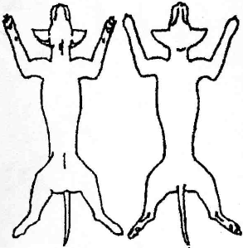  Yllä olevaan kuvaan voit merkitä muutoksen/muutosten sijainnin.

KLIININEN DIAGNOOSI JA KLIINISET TIEDOT (oireet ja niiden kesto, lääkitykset, olennaiset laboratoriotulokset, kuvantamismuutokset, aiemmat histologiset näytteet jne.)

Paikka ja päivämäärä | Tilaajan allekirjoitus ja nimenselvennys (pakollinen)
Patologian oppiaine pidättää itsellään tutkimustulosten julkaisuoikeudet. Näytteistä voidaan tehdä myös muita kuin tilaajan pyytämiä tutkimuksia. Näitä tutkimuksia ei laskuteta tilaajalta.
Huom. lausunto voi olla englanninkielinen, käännetään pyydettäessä.

